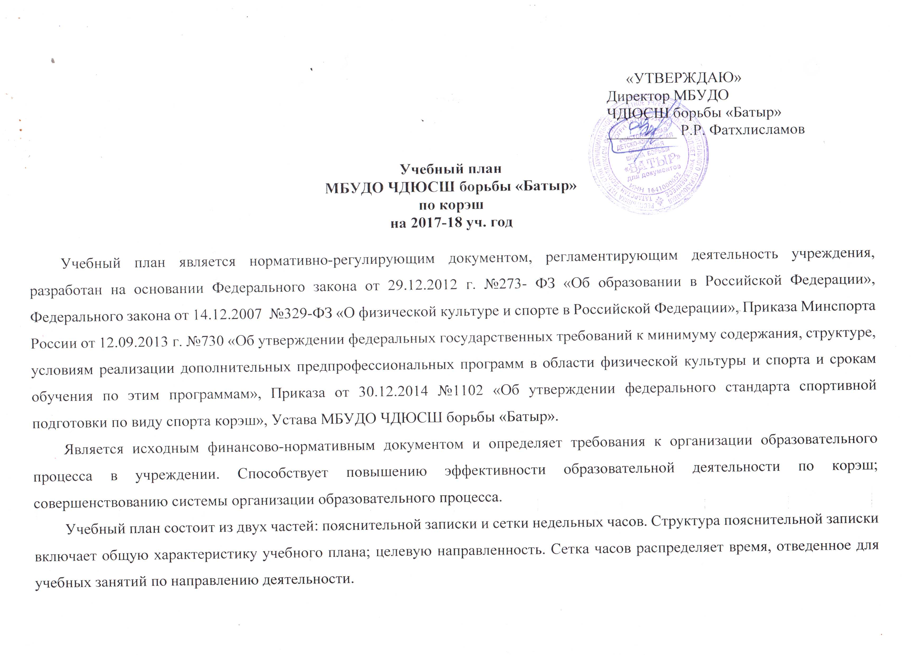
Пояснительная записка
В основе образовательной деятельности учреждения находится создание благоприятных условий для физического, духовного, социального развития детей, раскрытия их личностного потенциала, формирование культуры отдыха, здорового образа жизни, развития волевых и гражданских качеств через физкультурно-спортивную деятельность, выявление и поддержка спортивно-одаренных детей.
Учебный план рассчитан на 7 лет обучения и определяет количество учебных часов в неделю на каждый учебный год. Обучение ведется по дополнительной предпрофессиональной программе.
Учебный план включает в себя этапы обучения: начальной подготовки - 3 года и тренировочный (спортивной специализации) – 4 года.
Учебный план разрабатывается из расчета 52 недели. С увеличением общего годового объема часов изменяются по годам обучения соотношение времени и различные виды подготовки. Повышается удельный вес нагрузок на спортивно-техническую, специальную физическую, тактическую и психологическую подготовку.
Распределение времени в учебном плане на основные разделы подготовки по годам обучения осуществляются в соответствии с конкретными задачами многолетней тренировки.
ЭТАП НАЧАЛЬНОЙ ПОДГОТОВКИ. Задачами данного этапа являются: отбор детей для систематических занятий спортом, с учетом возраста и выявления задатков и способностей детей. Начального освоения техники и тактики выбранного вида спорта. Формирование устойчивого интереса, мотивации к систематическим занятиям спортом, приобщение детей к здоровому образу жизни.
Этап начальной подготовки характеризуется постепенным наращиванием объема и интенсивности физических нагрузок, воспитанием черты спортивного характера.
ТРЕНИРОВОЧНЫЙ ЭТАП. Характерным является постепенное увеличение количества учебных часов, рост объема и интенсивности физических нагрузок. Целенаправленно осуществляется работа по совершенствованию техники и тактики. Повышение уровня разносторонней физической и функциональной подготовки, приобретение соревновательного опыта путем участия в соревнованиях. Совершенствованием техники и развитием специальных физических качеств.

Основные виды содержания спортивной подготовки.
- Физическая подготовка включает:
- Общую физическую подготовку (ОФП), направленную на повышение общей работоспособности;
- Специальную физическую подготовку (СФП), направленную на развитие специальных физических качеств.
- Техническая подготовка включает базовые упражнения, специальные, вспомогательные, характерные для данного спортивного направления.
- Теоретическая подготовка проводится в форме бесед, лекций. Учебный материал распределяется на весь период обучения, учитывая возраст занимающихся и излагается в доступной для них форме. Может осуществляться в ходе практических занятий и самостоятельно.
- Психологическая подготовка предусматривает формирование личности спортсмена и межличностных отношений, развитие интеллекта, психологических функций и психомоторных качеств.
- Инструкторско-судейская практика. Одной из задач ДЮСШ является подготовка учащихся к роли помощника тренера, инструкторов и участие в организации и проведении спортивных соревнований в качестве судьи. Решение этих задач осуществляется на тренировочном этапе и продолжается на последующих этапах подготовки. Занятия проводятся в форме бесед, семинаров, самостоятельного изучения литературы, практических занятий.
- Контрольно-нормативные мероприятия проводятся в целях объективного определения перспективности спортсменов и своевременного выявления недостатков в их подготовке. Проводится регулярное тестирование и заносится в протокол.
- Соревнования. Проводятся в соответствии с календарем спортивно-массовых мероприятий.
- Восстановительные мероприятия используются для восстановления работоспособности учащихся ДЮСШ. Используется широкий круг средств и мероприятий педагогических, гигиенических и психологических с учетом возраста, спортивного стажа, квалификации и индивидуальных особенностей спортсмена.
- Медицинское обследование. Проводится вне сетки часов. В задачи контроля входят: диагностики спортивной пригодности ребенка; оценка его перспективности, оказание первой доврачебной помощи.
Нормативная наполняемость групп и недельный режим учебно-тренировочной работы на этапах спортивной подготовки:
Этап спортивной подготовки | Минимальная  наполняемость | Год  обучения | Количество часов(максимальное)
Этап спортивной подготовки | Минимальная  наполняемость | Год  обучения | в неделю | в год
Начальная подготовка | 16 | 1 | 6 | 312
Начальная подготовка | 14 | 2 | 6 | 312
Начальная подготовка | 14 | 3 | 6 | 312
Тренировочный этап | 12 | 1 | 8 | 416
Тренировочный этап | 12 | 2 | 12 | 624
Тренировочный этап | 10 | 3 | 16 | 832
Тренировочный этап | 8 | 4 | 20 | 1040
Недельный режим учебно-тренировочной нагрузки является максимальным и устанавливается в зависимости от специфики вида спорта, периода и задач подготовки.
Образовательная деятельность в учреждении осуществляется в следующих формах:
- групповые, учебно-тренировочные занятия;
- участие в соревнованиях, инструкторская и судейская практика.
Учреждение реализует работу с детьми в течение учебного года. В каникулярное время проводятся учебно-тренировочные сборы, организуются спортивно-оздоровительные лагеря загородные, или с дневным пребыванием, соревнования и т.д.
Цели, задачи и содержание учебных групп определяются на основе модифицированных образовательных программ, составленных тренерами-преподавателями с учетом имеющихся ресурсов, которые регламентируются календарным учебным планом занятий.
Характерные черты учебного и воспитательного процесса:
- организация образовательного процесса регламентируется учебным планом, годовым планом спортивно-массовых мероприятий;
- характеризуется добровольностью, инициативностью и активностью всех участников образовательного процесса (детей, родителей, педагогов);
- направлен на развитие спортивных способностей обучающихся, совершенствование их физической подготовки;
- воспитательная работа ведется с учетом интересов, склонностей и способностей учащихся, на принципах взаимоуважения и сотрудничества.
Комплектование групп начальной подготовки 1,2, 3 года обучения заканчивается 30 сентября.
Комплектование учебно-тренировочных групп 1,2,3,4 года обучения заканчивается 10 сентября.
Переход учащихся на следующий год обучения происходит по решению тренерского совета на основании выполненных нормативов по общефизической, специальной подготовке.

Годовой учебный план

№  п/п | Разделы подготовки | Этапы подготовки
№  п/п | Разделы подготовки | НП |  |  | Т(СС)
№  п/п | Разделы подготовки | 1 | 2 | 3 | 1 | 2 | 3 | 4
1 | Теоретическая подготовка | 10 | 10 | 10 | 12 | 16 | 16 | 20
2 | Общая физическая подготовка | 110 | 110 | 110 | 120 | 100 | 110 | 92
3 | Специальная физическая подготовка | - | - | - | 40 | 48 | 80 | 140
4 | Техника | 124 | 124 | 124 | 132 | 208 | 278 | 320
5 | Тактика | 38 | 38 | 38 | 68 | 98 | 144 | 190
6 | Волевая подготовка | 12 | 12 | 12 | 12 | 32 | 42 | 52
7 | Нравственная подготовка | 6 | 6 | 6 | 6 | 10 | 12 | 16
8 | Инструкторская практика | - | - | - | - | 12 | 18 | 24
9 | Судейская практика | - | - | - | - | 12 | 16 | 22
10 | Соревновательная подготовка | 6 | 6 | 6 | 18 | 30 | 40 | 56
11 | Зачетные требования | 6 | 6 | 6 | 8 | 10 | 12 | 18
12 | Восстановительные мероприятия | - | - | - | - | 48 | 64 | 90
 | Всего часов: | 312 | 312 | 312 | 416 | 624 | 832 | 1040

Зам директора по УВР ________________ Л.В. Исаичева

